Свидетельство о публикации №115020511586
Настоящим свидетельствуем, что литературное произведение «Стихи о диких кошках»было обнародовано на сервере Стихи.ру 05 февраля 2015 года. При этом было указано, что его автором является Виктория Коломенская.
Адрес размещения произведения: http://www.stihi.ru/2015/02/05/11586
Обнародование литературного произведения на сервере Стихи.ру в соответствии со статьей 1268 ГК РФ было осуществлено на основании Договора, который заключилиКоломенская Виктория Григорьевна и ООО «Литературный клуб». Авторские права на произведение охраняются законом Российской Федерации.
Единый номер депонирования литературного произведения в реестре: 115020511586.
Генеральный директор  ООО «Литературный клуб» | 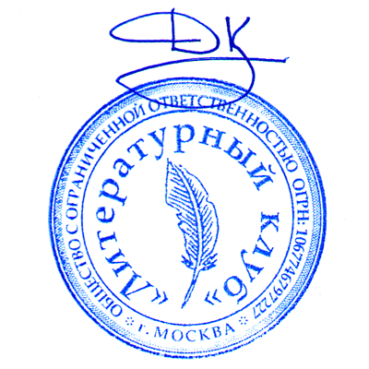 | Д.В.Кравчук  05 февраля 2015 г.

данное свидетельство действует в электронной форме, распечатывать его не требуется

Приложение: текст произведения в первоначальной редакции
Стихи о диких кошках
***
Он мохнатый и усатый,
Чёрно-рыжий, полосатый.
По тайге неслышно бродит,
Свои владения обходит.
(Тигр)
***
Есть две кошки, две сестры,
До чего ж они хитры:
Вся пятнистая одна,
Другая, словно ночь, черна.
(Пантера и леопард)
***
Любит хвойную тайгу,
Ловит зайцев, кабаргу,
У неё короткий хвост.
Кто же это? Вот вопрос.
(Рысь)
***
Не любит бегать,
Не любит шума
Горная кошка
По имени …
(Пума)
***
А у этого кота
Шикарная причёска,
Но никто и никогда
Не даст ему расчёску.
(Лев)
***
Хвост в полоску, сам пятнист,
Хорошо он ловит птиц.
В лесах Америки живёт
Хищник этот - …
(Ацелот)
***
Он – самый быстрый
из зверей.
Кто это?
Назови скорей!
(Гепард)
***
Серебристо – серый кот
Высоко в горах живёт.
К скалам прижмётся,
С снегом сольётся.
(Барс)
***
Он охотник и рыбак,
Черепахам грозный враг,
Любит он купаться в речке,
На спине его – колечки.
(Ягуар)
( февраль, 2015 год)

